ЗАЯВКА НА СТАНОК ДЛЯ НАМОТКИ КАБЕЛЯ
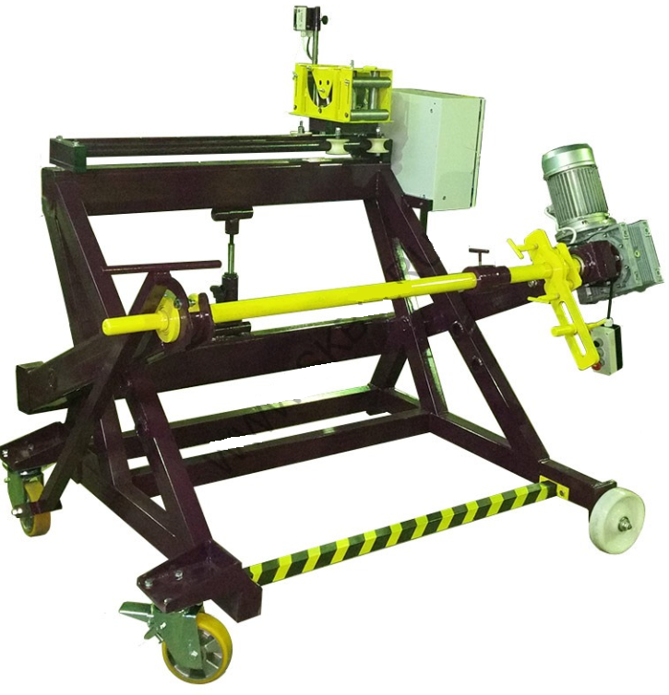
- Назначение
Станок (устройство) для намотки (отмотки) кабеля предназначен для проведения отмоток кабеля, провода, троса диаметром 5-50 мм с одновременным измерением длины на кабельные барабаны диаметром 800-1600 мм и массой до 1500 кг и в бухты диаметром 600-1000 мм и массой до 300 кг.
- Краткое описание конструкции
Станок (устройство) для намотки (отмотки) кабеля должен быть укомплектован ручным или автоматическим раскладчиком кабеля и измерителем длины кабеля (счётчиком метража) с электронным счётчиком. Погрешность измерения длины кабеля (троса) не превышает 1%, дискретность счёта 0,1 м.
Наличие колёсных опор для перемещения по территории склада к месту проведения отмотки (намотки) кабеля.
- Технические характеристики
Напряжение сети | 220 В
Потребляемая мощность | 2,2/2,5 кВт
Скорость вращения привода | 7…42 об/мин
Диаметр перематываемого материала | 5…50 мм
Диаметр перематываемых барабанов | 800…1600 мм
Ширина перематываемых барабанов | 250…1000 мм
Максимальная масса барабана | 1600 кг
Размеры готовой бухты, dхDхh, мм | 600х1000х200
Максимальная масса бухты | 300 кг
Принцип измерения длины | Электронно-механический
Тип измерителя | МИД 70
Тип раскладчика | ручной/ автоматический
Масса | 300/320 кг
Габаритные размеры, ДхШхВ, мм | 1900х1680х1410
Принцип установки барабана | Подъём с пола механизмом станка
- Сборка и установка/шеф монтаж – да, если требуется.

Подпись ответственного лица заказчика ________________________

